I denne oppgaven skulle vi bruke Arduinoen til å lage bølgeform. Det kunne være hvilken som helst bølgeform. Sinus, firkantet osv. Videre skulle vi kunne måle bølgens amplitude og frekvens.

For å kunne danne et bølgegraf, må strømmen variere. Og siden arduinoen ikke har ren analogisk pin, må vi bruke pin med DA konverterer, eller en pin med PWM. Vi har brukt Oscilloskop fra laboratoriet, til å fremstille grafen. Siden vi i denne oppgavene kunne velge å lage en firkantet bølgeform, valgte vi å gjøre det. Denne typen vil bare veksle mellom høy og lav. Dermed kunne vi bare bruke en av de digitale pins og bruke funksjon digitalWrite.

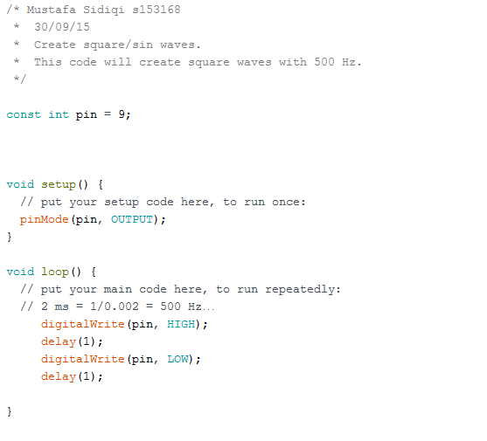

Til høyre er hvordan koden ser ut.

Vi setter pin 9 som output. Jeg har regnet ut hvor mye delayet skal være på for å få 500 i frekvens. Totalt må det våre 2 millisekunder. De jeg har fordelt en etter hver digitalWrite funksjonene. I loop funksjonen settes pin 9 til høy, venter ett millisekund, setter den til lav igjen, også venter ett millisekund til. Koden er ganske simple, men den gjør det den skal. Den løser oppgaven og lager firkantet bølger.

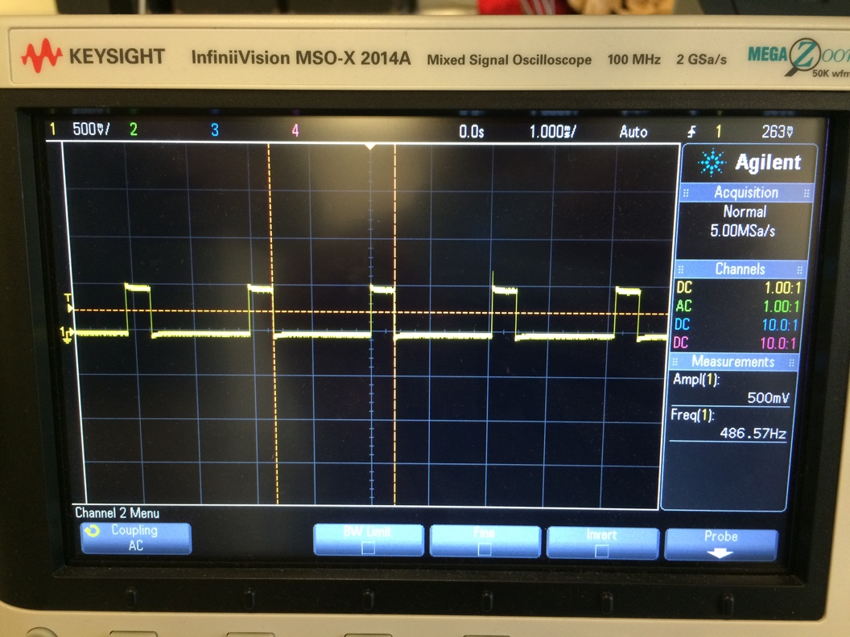Dette er resultatet vi har fått fra Oscilloskopet. Vi har også fått frem amplituden og frekvensen. Der amplituden er 500mV og frekvensen er 486.57 Hz, som stemmer sånn ca. med det vi har regnet ut.